Autores:
31401 – Nuno Cancelo
31529 – João Sousa
32142 – Cláudia Crisóstomo
33595 – Nuno Sousa


Sistemas Operativos

Trabalho 3
Semestre de Inverno de 2010/2011
Indicie
Enunciado 3
Resolução 8
Parte I - GUI/Sincronismo 8
Parte II 11
Conclusão 13
Bibliografia 14

Enunciado
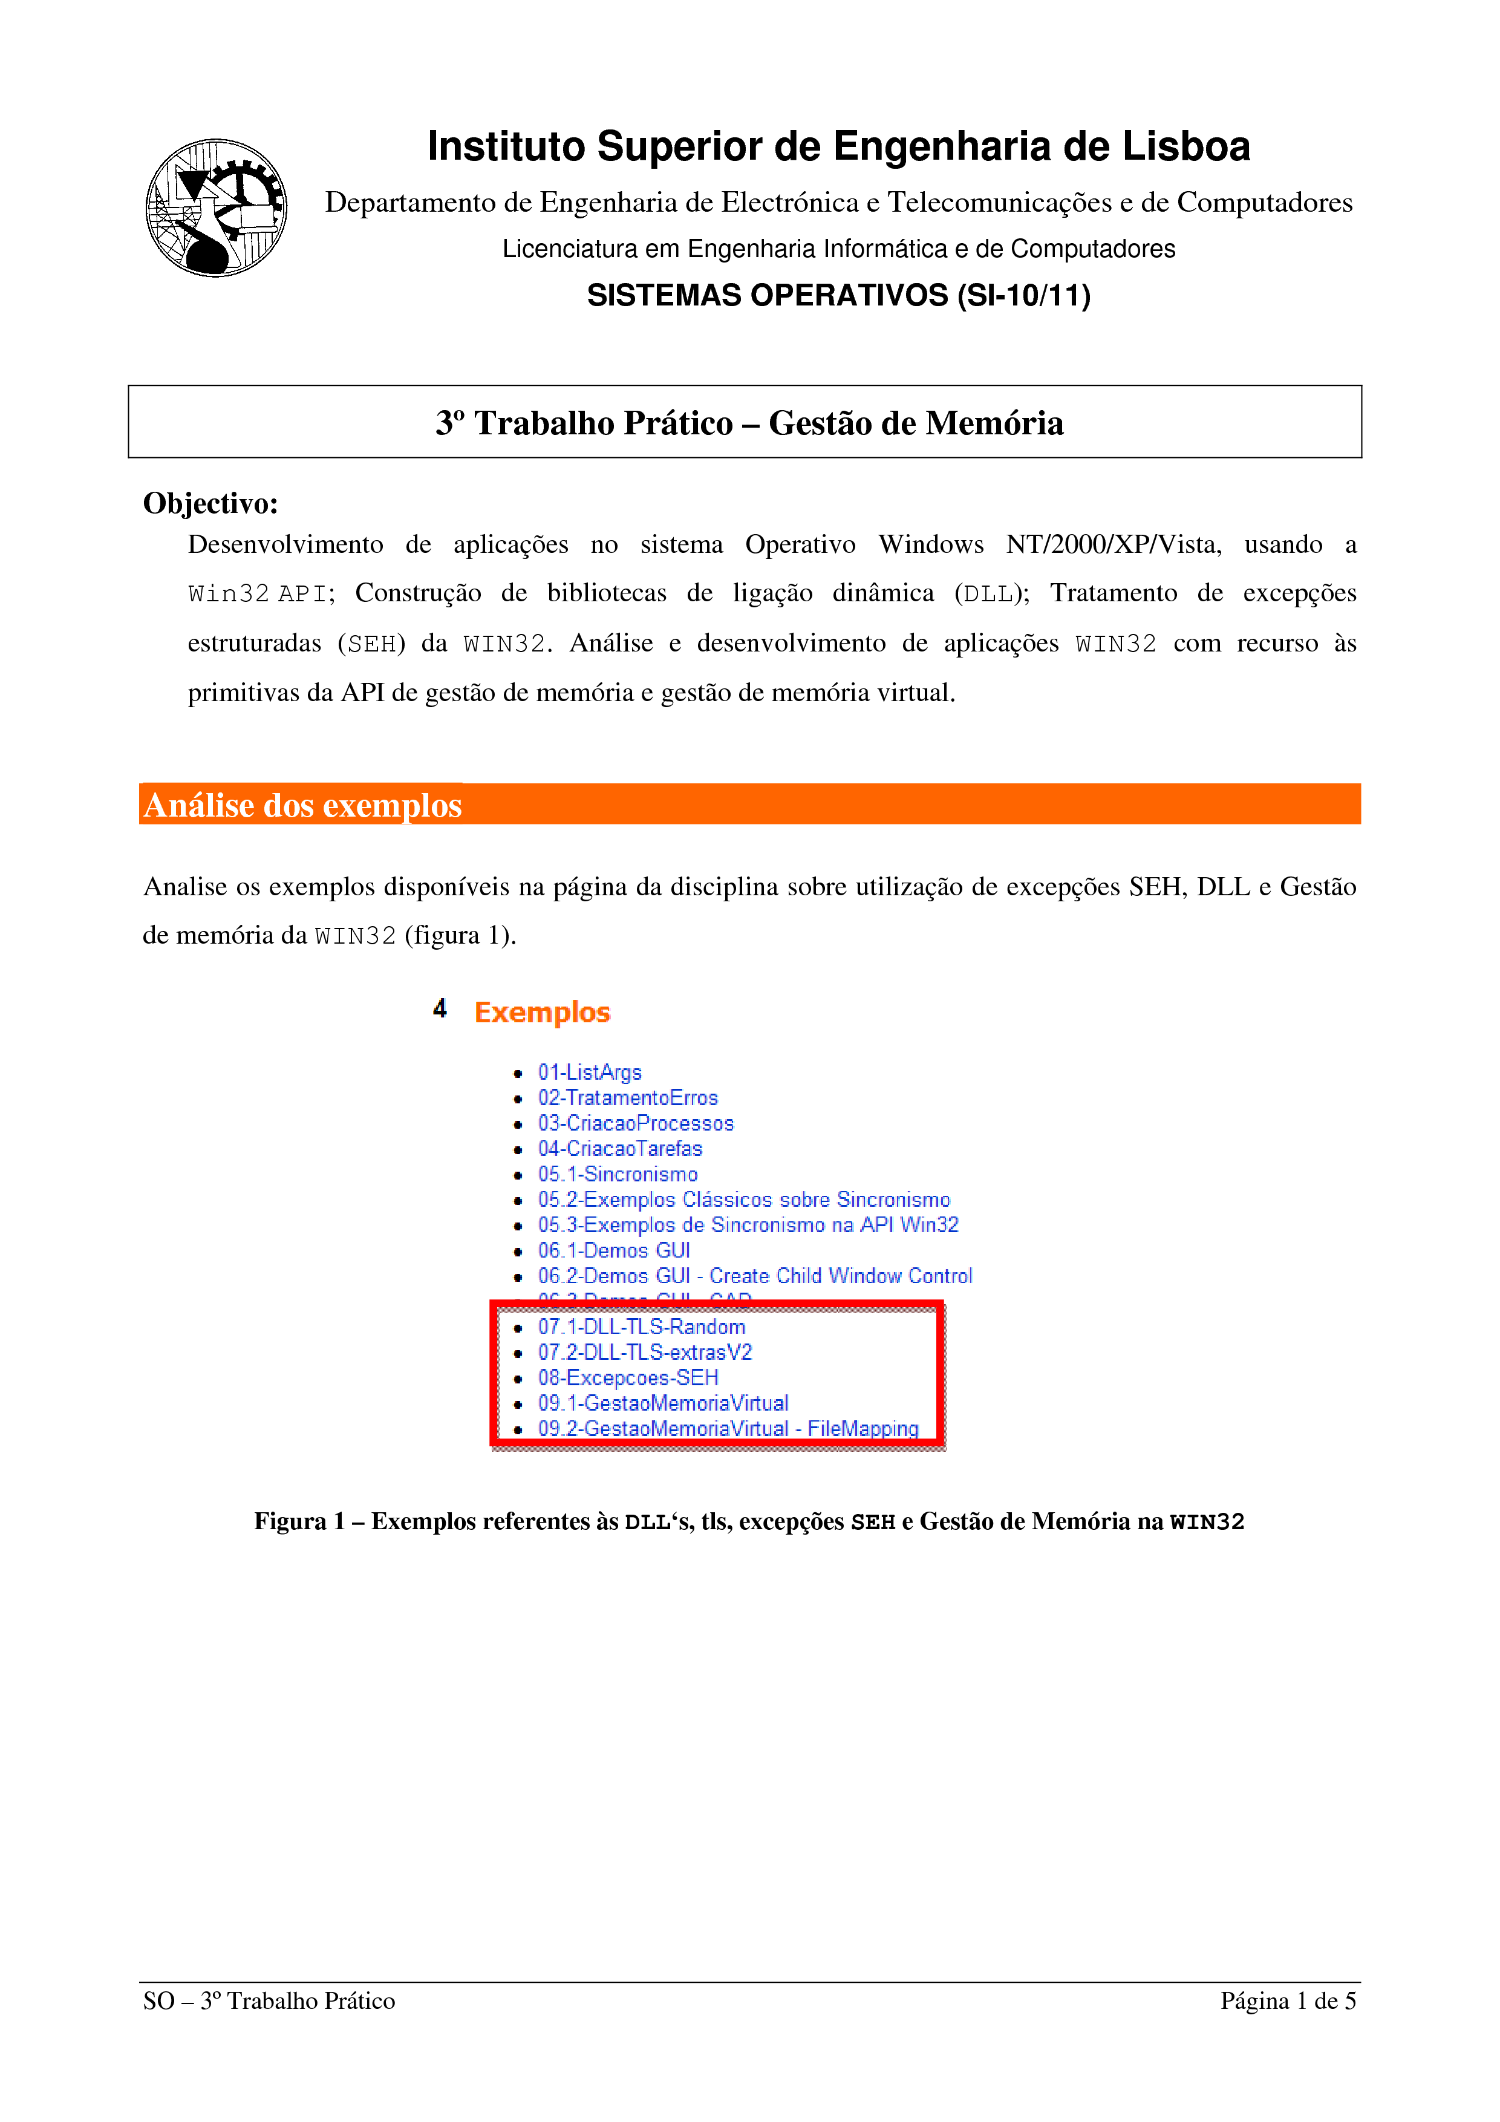
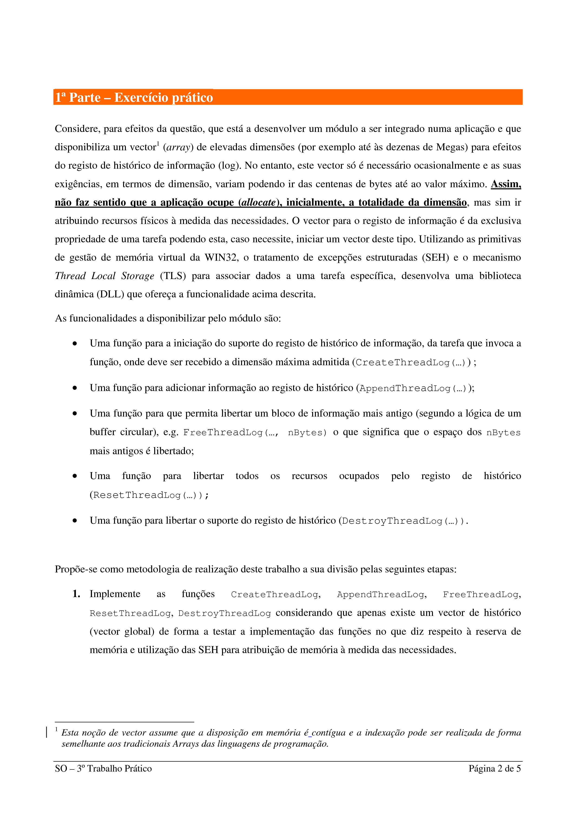
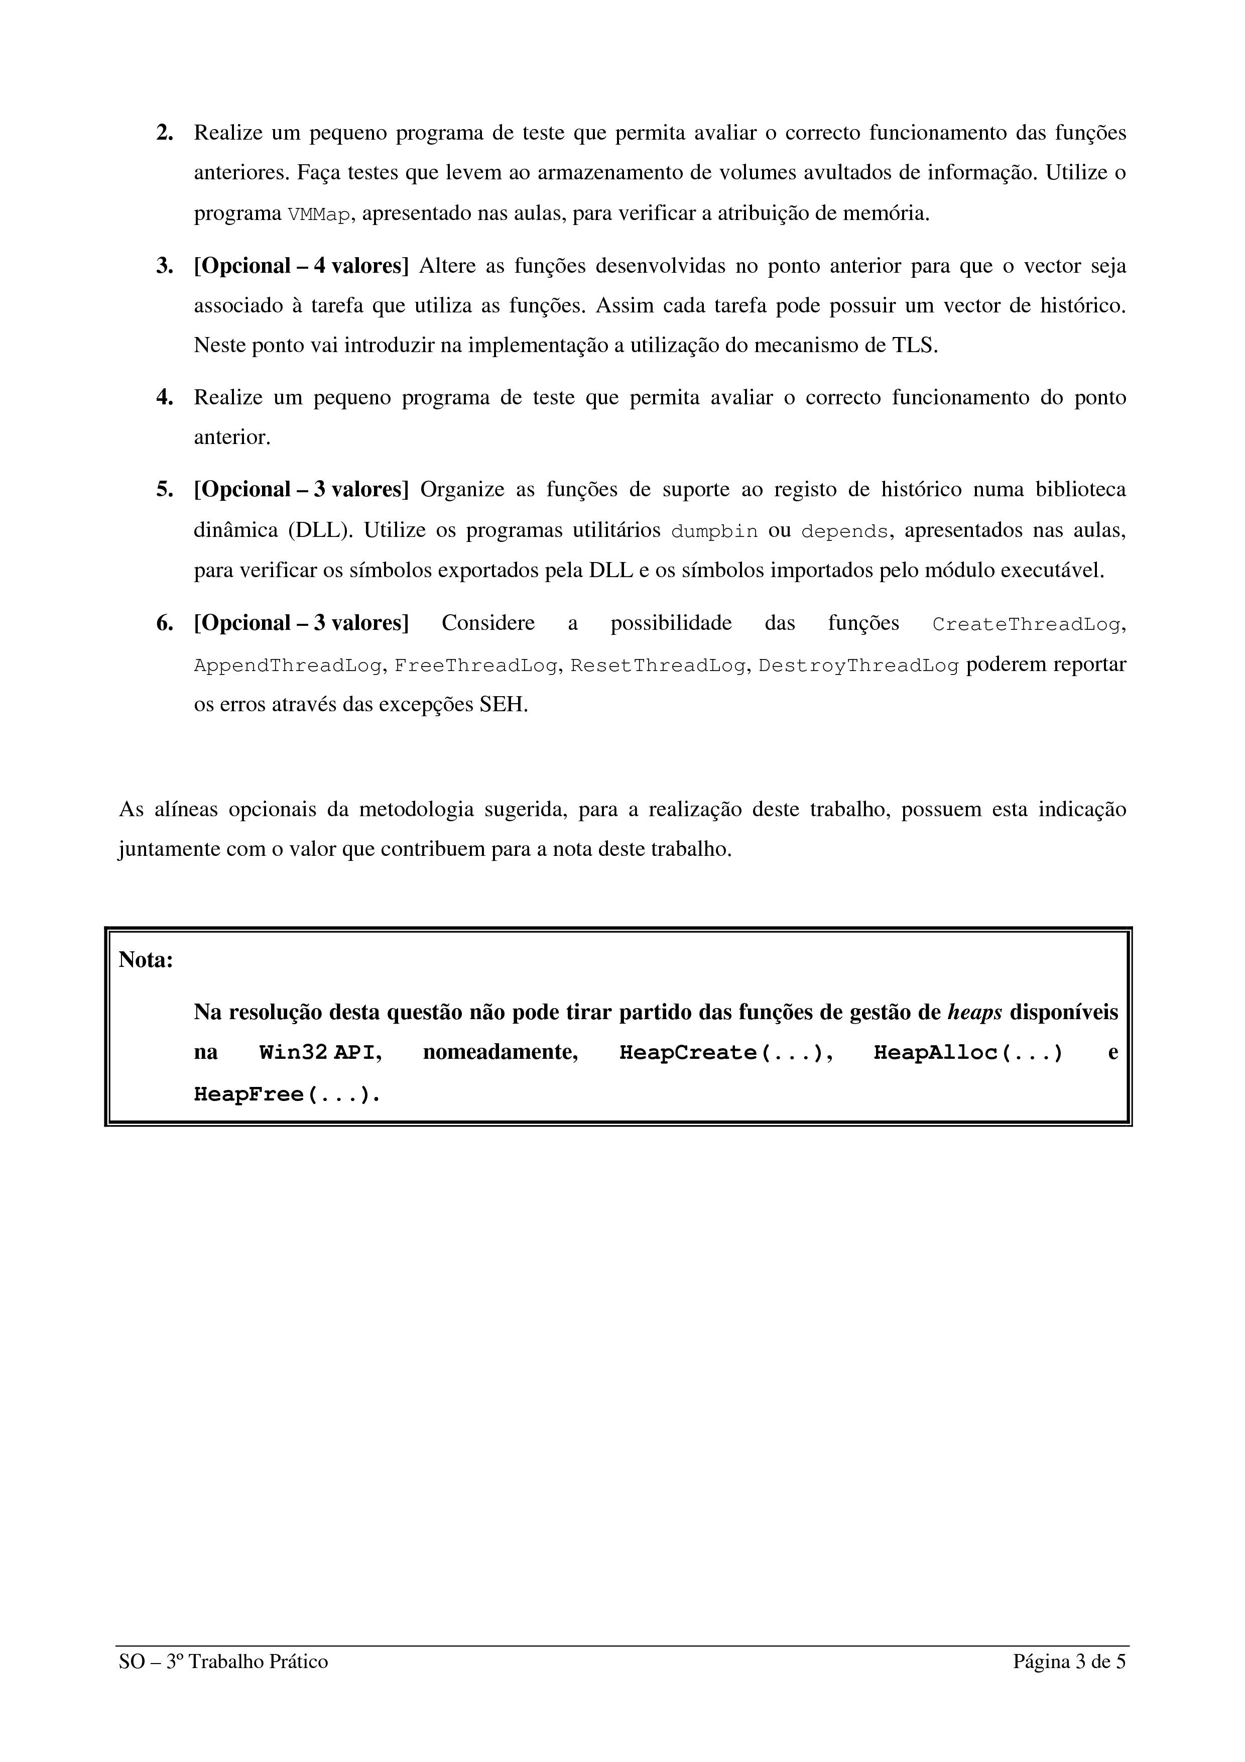
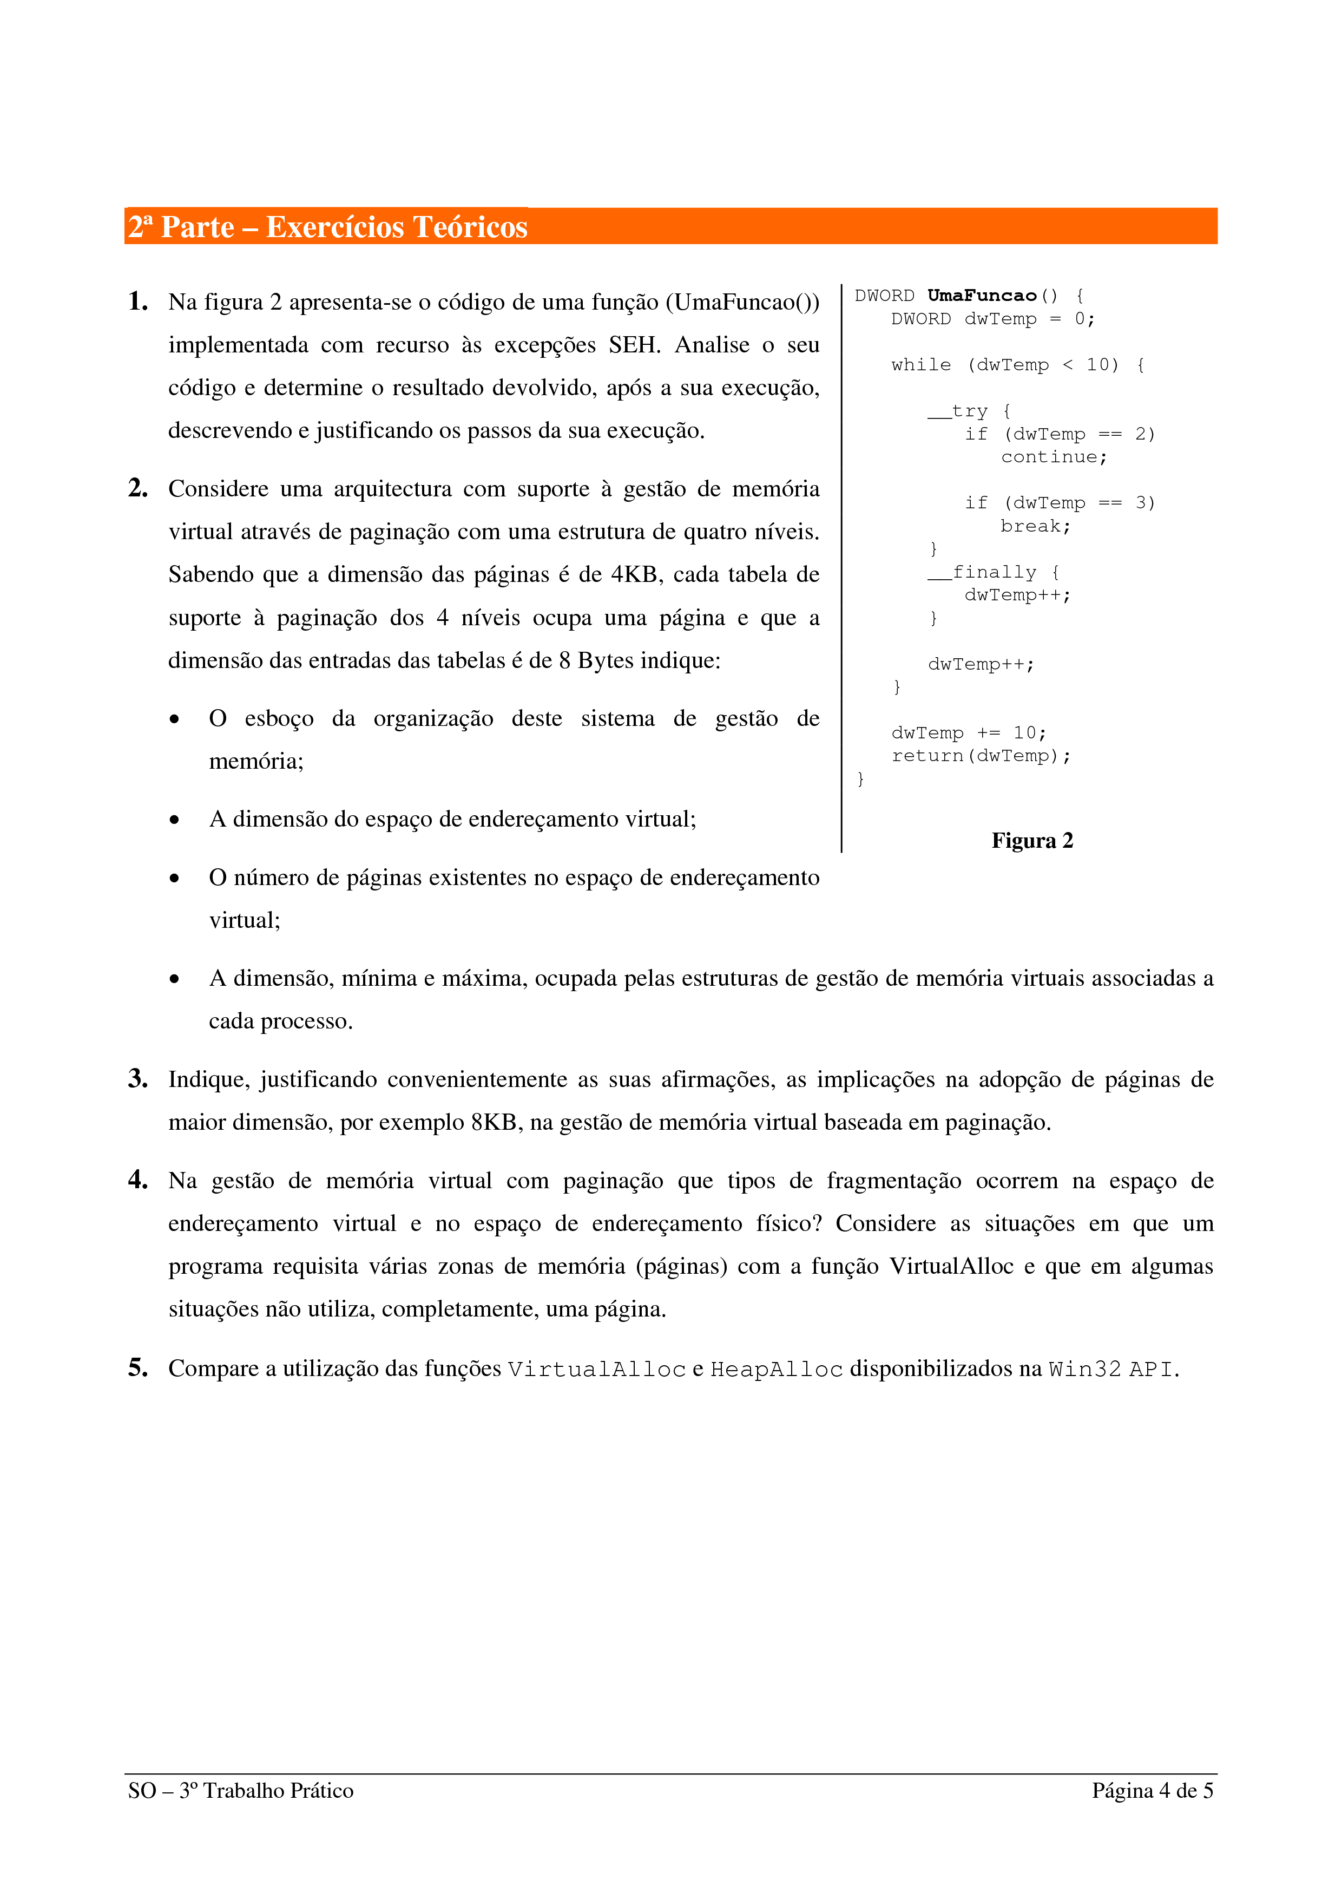
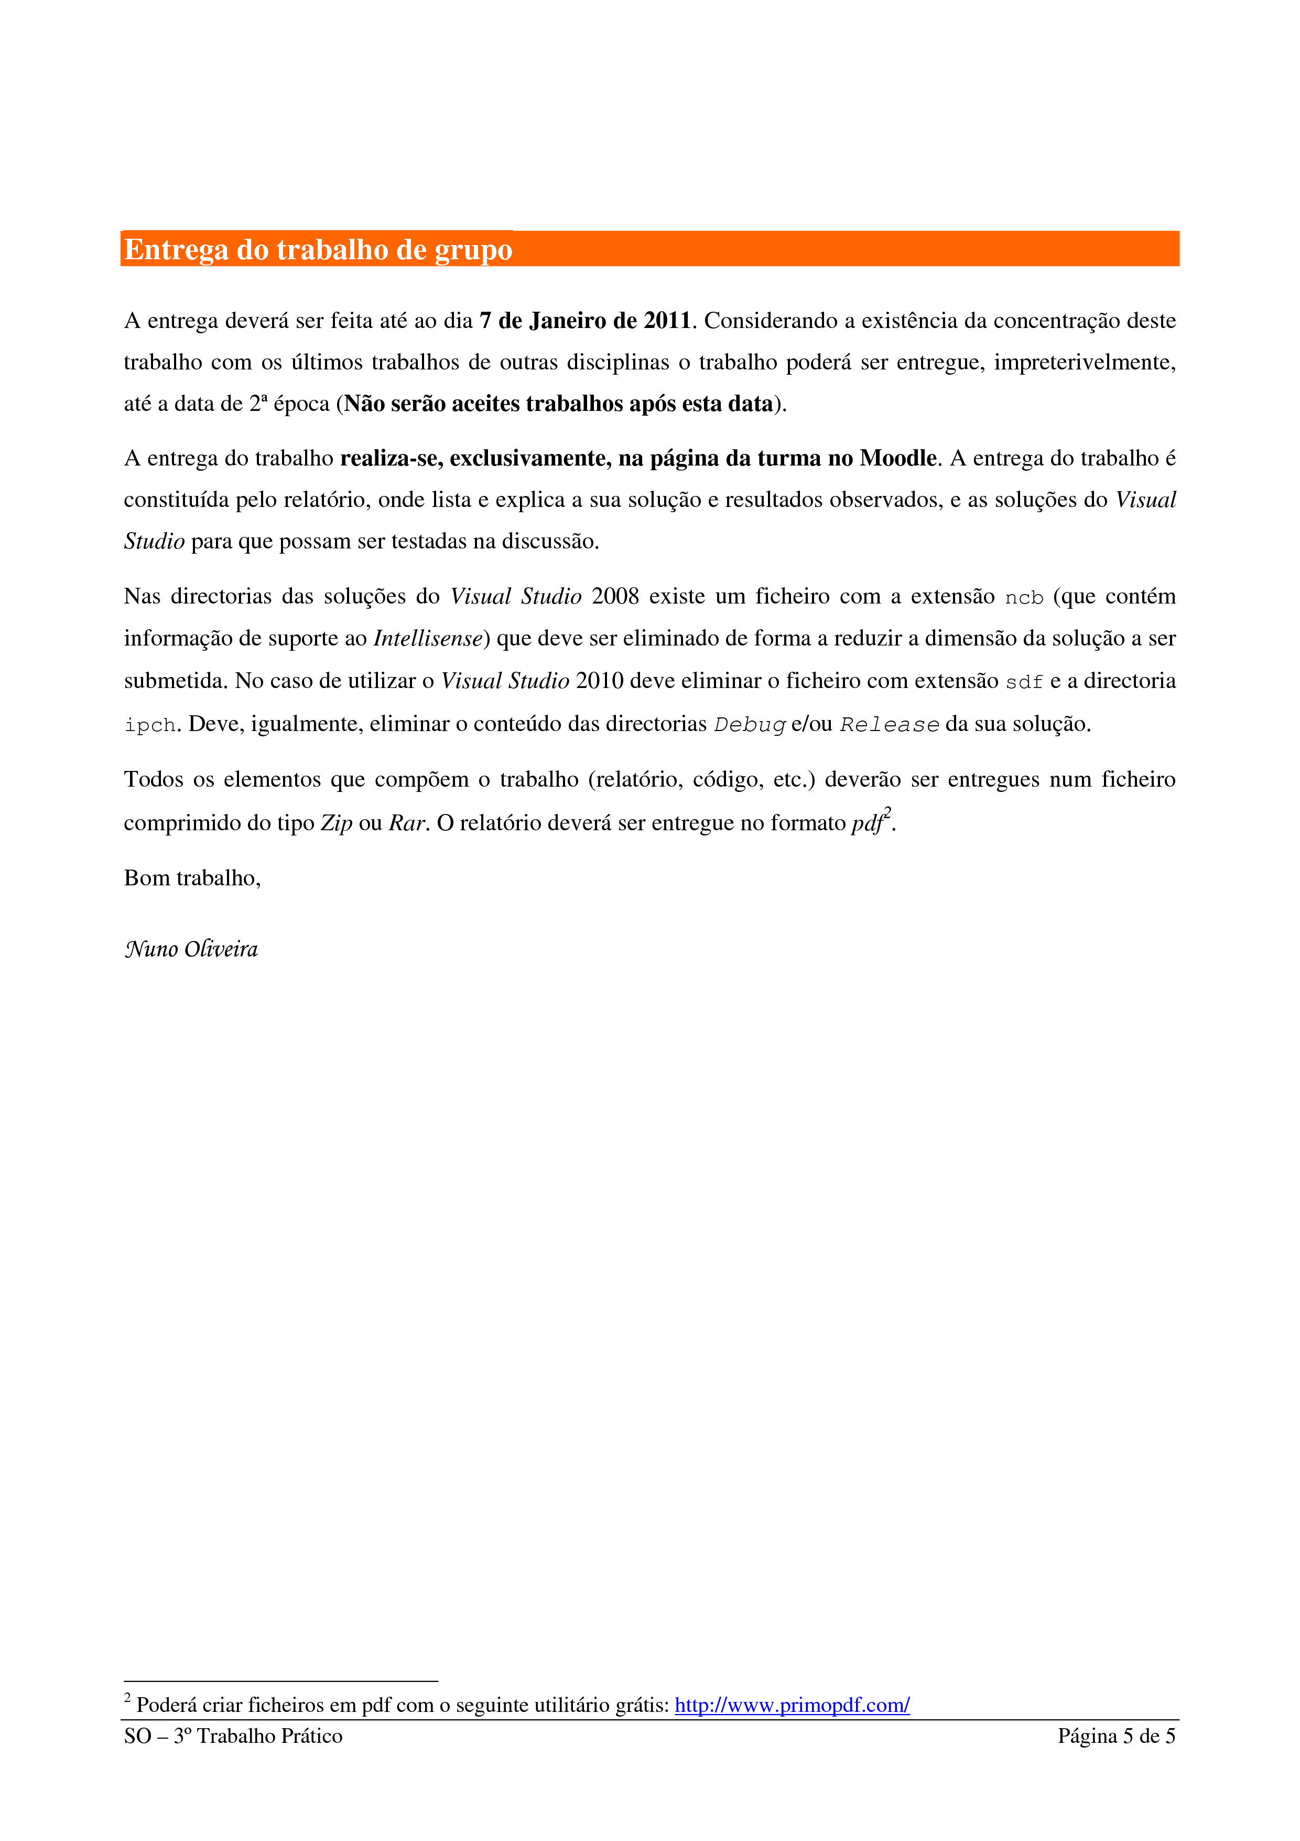

Resolução

Parte I – Memoria Virtual/TLS/DLL/SEH

Parte II
1. Considere uma região crítica protegida por um semáforo de exclusão mútua e uma tarefa em execução dentro da zona de exclusão. Indique, para um SO multi-utilizador, se pode existir preempção da tarefa enquanto esta se encontra dentro da região.
Pode existir preempção da tarefa enquanto esta se encontra dentro da região de exclusão, porque o Scheduler
pode ter a necessidade de dar tempo de processador a outros processos. Contudo no 'contexto' da zona de exclusão, todas as tarefas que necessitem de aceder lá vão estar no estado Wait até que a exclusão seja levantada e outra Tarefa ganhe a exclusão.
Durante o tempo do time-slice da Tarefa que se encontra dentro da exclusão ela usufrui desse tempo para processamento. Ela terá acesso a um (ou vários) time-slice(s ) para processamento antes de levantar a exclusão, caso contrário leva a uma situação de dead-lock.

2. [2008-2009 SV-2Ep] Pretende-se simular a visita ao interior das grutas de Galeria Santo António existentes na reserva natural serra de Aires/Candeeiros. Por razões de segurança e capacidade de ventilação o número de visitantes é limitado a um máximo de 30 pessoas. Por outro lado, o acesso à galeria principal é feito por uma passagem muito estreita onde só cabem 3 pessoas de cada vez (tanto para entrar como para sair). Pretende-se uma estratégia que discipline o acesso à gruta fazendo com que os visitantes em excesso esperem pela sua vez à entrada. Na resolução da questão considere que os visitantes são simulados por tarefas. Implemente o código do mecanismo de sincronismo que respeite a interface IGestorAcessoGrutas, assim como o código da tarefa visitante.
Para que o gestor que se encontra abaixo funcione, terá de ser utilizado do modo sugerido na função functionToInvoke, para que fique protegido para a eventualidade de existirem mais de 30 pessoas a querer visitar a galeria. Como está desenhado somente 30 pessoas conseguiram entrar, também é garantido que a passagem é utilizada, em simultâneo e no máximo, por 3 pessoas. Se a galeria estiver cheia de visitantes não haverá ninguém a impedir a saída de qualquer visitante que esteja no interior.
class GestorAcessoGrutas : IGestorAcessoGrutas
{
HANDLE sGaleria;
HANDLE sPassagem;
public:
GestorAcessoGrutas(){
sGaleria = CreateSemaphore(NULL,30,30,NULL);
sPassagem = CreateSemaphore(NULL,3,3,NULL);
}
~GestorAcessoGrutas(){
CloseHandle(sGaleria);
CloseHandle(sPassagem);
}
virtual void esperarAcederGaleria (){
WaitForSingleObject(sGaleria,INFINITE);
}
virtual void sairGaleria (){
ReleaseSemaphore(sGaleria,1,NULL);
}
virtual void esperarAcessoPassagem (){
WaitForSingleObject(sPassagem,INFINITE);
}
virtual void sairPassagem (){
ReleaseSemaphore(sPassagem,1,NULL);
}
};

void functionToInvoke()
{
esperarAcederGaleria();
esperarAcessoPassagem();
//a utilizar a passagem para entrar
sairPassagem();
//dentro da galeria
esperarAcessoPassagem();
//a utilizar a passagem para sair
sairPassagem();
sairGaleria();
}

3. Na WIN32 existe a função InitializeCriticalSection e a função InitializeCriticalSectionAndSpinCount para iniciar o mecanismo e a de função sincronismo CriticalSection. Compare o comportamento do mecanismo de sincronismo CriticalSection em arquitecturas monoprocessador e em arquitecturas multiprocessador e qual a razão da existência das duas funções de iniciação.
O mecanismo de sincronização Critical Section tem o proposito de garantir uma zona de exclusão, mesmo em sistemas mono-processador é possível que a Tarefa que está a ser executada perca o processador e haja outra a tentar executar esse código.
Uma secção crítica sem SpinCount funciona de forma idêntica independentemente do numero de cores do processador, uma Tarefa que tente entrar dentro da secção crítica enquanto a outra Tarefa ainda não libertou, ficará bloqueada em um objecto kernel até que a Tarefa que se encontrava dentro da secção critica saia.
Se a secção crítica possuir SpinCount o funcionamento é análogo, a distinção reside no facto de a Tarefa que tente entrar em uma secção crítica que esteja ocupada por outra Tarefa, ficará num ciclo a tentar adquirir a secção crítica (espera activa) tantas vezes quantas o valor de SpinCount que foi passado como argumento. Quando o valor for igual a zero, a Tarefa ficará bloqueada em um objecto kernel até que a Tarefa que se encontrava dentro da secção crítica saia.
Esta "espera activa" evita o overhead existente no bloqueio da mesma no kernel nos casos em que a zona de exclusão poderá ser libertada em muito pouco tempo. Assim, a Tarefa faz um pequeno compasso de espera (configurável pelo programador para que se adapte às várias necessidades) antes de iniciar o processo mais demorado de bloqueio no kernel. Nos casos em que a exclusão demore pouco tempo a ser libertada acaba-se por poupar tempo relativamente ao bloqueio em kernel.

4. Na versão do Sistema Operativos superior à 6 suporta o conceito de variável de condição (WakeConditionVariable, SleepConditionVariableCS). Compare este mecanismo face à utilização do mecanismo de sincronismo semáforo.
A primeira grande distinção reside em uma variável de condição ser um objecto de user-mode enquanto que um objecto Semaphore é de kernel-mode.
Uma variável de condição tem de ser utilizada em conjunto com uma Secção Crítica ou com um Slim Reader/Writer, sendo que estas duas últimas fazem o controlo da sincronização que seja necessária implementar e a condição de variável é responsável por libertar o objecto que esteja a ser utilizado e numa operação atómica coloca a Tarefa no modo de espera, voltando a adquirir a posse do objecto quando acordar. Para acordar uma Tarefa utiliza-se a função WakeConditionVariable ou se quisermos acordar todas as Tarefas utiliza-se a função WakeAllConditionVariables.
Um semáforo não depende de mais nenhum objecto de sincronização para concretizar o mesmo que uma variável de condição em conjunto com uma secção crítica e à semelhança do objecto SRW (quando adquirido para leitura), permite que um conjunto de Tarefas ultrapasse a barreira imposta pela aquisição do semáforo. O semáforo permite acordar 'n' Tarefas numa única operação, o que dependendo da situação poderá ser uma vantagem ou desvantagem, pois se quisermos acordar todas as Tarefas teremos que possuir um contador.

Conclusão
Durante a execução deste trabalho muitas ideias/sugestões foram trocadas para as implementações apresentadas.
Algumas dificuldades foram encontradas para implementar os requisitos sugeridos, no sentido de não termos (ainda) sensibilidade para identificar univocamente a solução ou mesmo quais os mecanismos mais correctos a serem utilizados.
Na interacção com a interface gráfica ficou evidente a quantidade de mensagens que são trocadas “em pano de fundo” e a potencialidade de usar alguns “comandos” para identificar as mensagens e tomar acções sobre os mesmos.
O enunciado foi interessante permitiu-nos trabalhar com vários mecanismos de sincronismo de uma forma simples e não muito complicada.

Bibliografia
Acetatos de Apoio à cadeira:
- 7 – Introdução ao sincronismo;
- 8 – Sincronismo com semáforos;
- 9 – Sincronismo na Win32
- 10- Programas em modo GUI na Win32.

Web:
- http://msdn.microsoft.com/en-us/library/ms686360(v=VS.85).aspx (Synchronization Functions)
- http://msdn.microsoft.com/en-us/library/ms687012(v=VS.85).aspx (Waitable Timer Objects)
- http://msdn.microsoft.com/en-us/library/ms683472(VS.85).aspx (InitializeCriticalSection)
- http://msdn.microsoft.com/en-us/library/ms683476(VS.85).aspx (InitializeCriticalSectionAndSpinCount)
- http://msdn.microsoft.com/en-us/library/ms686908(VS.85).aspx (Using Critical Section Objects)

